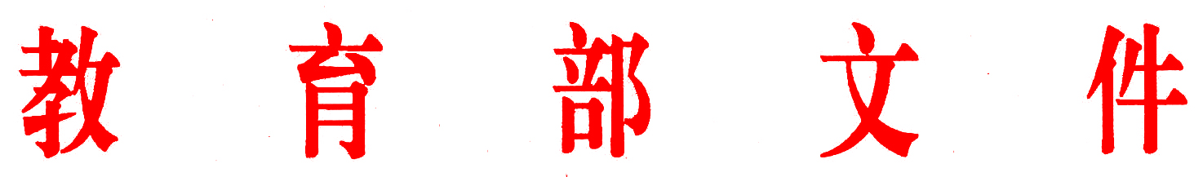
教师〔2018〕8号

教育部关于授予陈琳同志“全国优秀教师”
荣誉称号的决定

陈琳，男，汉族，1922年出生，中共党员，北京外国语大学教授，我国著名外语教育专家。兼任国家语委咨询委员会会员、国家语委外语中文译写规范专家委员会主任委员等职。曾获全国科教兴国贡献奖、全国老有所为贡献奖等。
陈琳同志爱党敬党，始终坚持听党的话，跟党走，把为人民服务放在首位。他以浓厚的家国情怀和强烈的社会责任感，为外语教育事业奋斗70载，为推动中国外语教育发展做出了卓越贡献。他致力于外语教材普及，为我国外语教材树标立本，先后参与编写了新中国第一部全国大学英语专业通用英语教材，主持英、俄、德、法、西、阿拉伯六语种“一条龙”式教材编撰工作及《英语课程标准》研制等，奠定了中国英语教材的基础。改革开放之初，他担任中央电视台《广播电视英语课程》节目主讲人，在全国掀起了一个英语学习的高潮，开启了大众英语教学新时代。他教书育人、为人师表，离休后仍坚持在教学一线，把从事教师职业作为一种人生向往，人生目标是做一名“百岁教书匠”。他虽年岁已高，仍笔耕不辍，潜精研思，连续在报刊撰文阐述外语教育改革思想。2012年他腰疾复发，在医院手术时曾立下遗嘱，要求将角膜等取下交医院备用，将遗体供医院教学之用。“我70年教学生涯，上课时和讲座中，从来都是站立的。我愿意我的遗骨永远站立着，继续为我国的教育事业服务！”他用行动和真心诠释了一位老共产党员对祖国和教育事业的热爱和奉献精神。
陈琳同志是立德树人、敬业奉献的教师楷模，他长达70年孜孜不倦对我国外语教育事业的热爱和对外语教育改革的重要贡献，是生动践行“四有”好老师和“四个相统一”要求的杰出榜样。为大力表彰和学习宣传陈琳同志的先进事迹，我部决定授予陈琳同志“全国优秀教师”荣誉称号。
全国广大教师要以陈琳同志为榜样，学习他爱党敬党、服务人民的高尚品质，学习他教书育人、为人师表的师德风范，学习他大公无私、敬业奉献的高尚情操，学习他笔耕不辍、老有作为的进取精神。要自觉将学习陈琳同志与学习习近平新时代中国特色社会主义思想和党的十九大精神、习近平总书记5月2日在北京大学师生座谈会上的重要讲话相结合，努力争做“四有”好教师，为实现中华民族伟大复兴的中国梦作出新的更大贡献。

教 育 部
2018年7 月20 日

发送范围：各省、自治区、直辖市教育厅（教委），新疆生产建设兵团
教育局，部属各高等学校、部省合建各高等学校
部领导，办公厅、人事司、高教司
教育部办公厅 2018年7 月23日印发
（此件主动公开）

